DR. AHMET FİLİZ GÖĞÜŞ İLKOKULU 4-A SINIFI TÜRKÇE DERSİ 1. DÖNEM 1. YAZILI SINAVI

Aşağıdaki metni dikkatlice okuyunuz. İlk dört soruyu metne göre cevaplayınız.

ZOR SORU
Ceren o gün çok heyecanlıydı. Sosyal bilgiler dersinden yazılı olacaklardı. Bu ders, onun en sevdiği derslerden biriydi. Neredeyse bir haftadır sınava hazırlanıyordu. Sadece Ceren değil, sınıfın tamamı çok çalışmış, bütün konuları sular seller gibi ezberlemişlerdi.
Nihayet yazılı günü geldi, çattı. Nefesler tutulmuştu. Sorular dağıtılırken kimseden ses çıkmıyordu. Öğretmen tahtaya üç soru yazı ve bu soruları cevap kâğıdına cevaplamalarını istedi. Ne var ki soruları gören öğrencilerin yüzündeki heyecan birden öfkeye dönüşmüştü. Sorular hiç de bekledikleri ve hazırlandıkları türden değildi.
1. SORU: Bizim sınıfımızı her gün temizleyen teyzenin adı nedir? (40 puan)
2. SORU: Birinci soruda bahsi geçen okul çalışanımızın iki haftadır okula gelmeme sebebi nedir? (40 puan)
3. SORU: En sevdiğiniz dizi karakteri kimdir? (20 puan)
Son soruyu bütün öğrenciler hemencecik yaptılar. Buna rağmen birinci ve ikinci sorunun cevabını bilen yoktu. Duydukları öfke yerini mahcubiyete bıraktı. Öyle ya! Neredeyse dört yıldır kendilerine hizmet eden görevlinin adını bile bilmiyorlardı. İki haftadır okula gelmediğini ise yeni fark etmişlerdi. Öğretmenleri bu soruyu sormasa belki de hiç fark etmeyeceklerdi bile. Hâlbuki çevremizdeki herkesin değerli olduğunu, ilgi ve sevgimizi hak ettiğini bu derste öğrenmişlerdi…
Çocuklar o gün, belki bir yazılıdan düşük not aldılar. Ama bu büyük ders, onlara hayatları boyunca unutmamaları gereken bir şey öğretti.
1- Okuduğunuz metinde asıl anlatılmak istenen nedir?
5 PUAN
A) Sosyal bilgiler dersi zor bir derstir.
B) Çevremizdeki insanlara karşı ilgi ve sevgi göstermeliyiz.
C) Sınavlara iyi hazırlanırsak yüksek not alırız.
D) Okul çalışanlarının işe gelmemesi sorunlara neden olur.
2-
5 PUAN
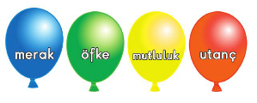
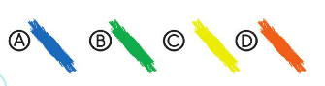
Yukarıdaki hangi renk balona yazılı olan sözcük, metindeki öğrencilerin o gün yaşadıkları duyguyu ifade etmez?

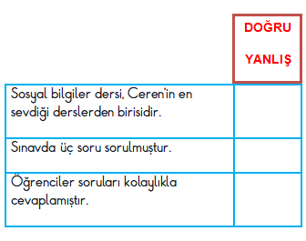 Metne göre doğru olan cümlelerin karşısına “D”, yanlış olan cümlelerin karşısına “Y” yazılarak tablo dolduruluyor. Tablonun “DOĞRU/YANLIŞ” kısmı aşağıdaki seçeneklerden hangisi gibi olur?
3-
5 PUAN
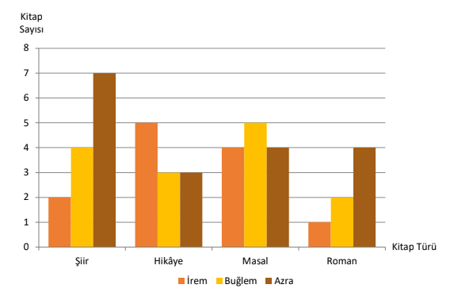
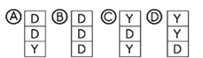
4- Metne göre öğrencilerin mahcubiyet duymalarının sebebi aşağıdaki seçeneklerden hangisidir?
5 PUAN
A) Derslerine yeterince çalışmamış olmaları.
B) Sınavda çıkacak soruları tahmin edememiş olmaları.
C) Yıllardır kendilerine hizmet eden birisini, dizi oyuncusu kadar tanımamaları.
D) Emeklerinin boşa gitmesi.
5-
Tuna( ) ısrarla çalan kapıya doğru hızlı adımlarla yürüdü( ) Gelen öğretmeniydi( )
5 PUAN
( ) Buyurun öğretmenim( ) dedi Tuna( )

Bu paragrafta yay ayraçla boş bırakılan yerlere gelmesi gereken noktalama işaretleri hangi seçenekte verilmiştir?
A) ( ! ) ( . ) ( . ) ( ― ) ( . ) ( . )
B) ( , ) ( . ) ( . ) ( ― ) ( , ) ( . )
C) ( , ) ( . ) ( , ) ( ― ) ( . ) ( . )
D) ( ! ) ( . ) ( , ) ( ― ) ( : ) ( . )

6- 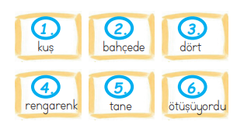Yukarıdaki kelimelerle anlamlı ve kurallı cümle oluşturulacak olursa doğru sıralama nasıl olur?
5 PUAN
A) 4 - 5 - 2 - 1 - 3 – 6
B) 5 - 4 - 3 - 1 - 6 - 2
C) 2 - 4 - 3 - 5 - 1 - 6
D) 2 - 3 - 5 - 4 - 6 - 1
7-
10 PUAN

Grafiğe göre aşağıdakilerden doğru olanların başına “D”, yanlış olanların başına “Y” yazınız.
Masal türünde en çok kitap okuyan kişi Buğlem’dir.
Azra, masal türünde İrem’den daha fazla kitap okumuştur.
İrem en çok hikâye türünde kitap okumuştur.
Hikâye türünde Buğlem ve Azra eşit sayıda kitap okumuştur.
İrem'in şiir türünde okuduğu kitap sayısı ile Buğlem'in roman türünde okuduğu kitap sayısı eşittir.
8-
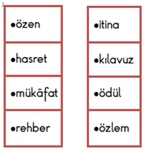
5 PUAN
Yukarıdaki sözcüklerin eş anlamlılarıyla eşleştirilmiş şekli hangisinde verilmiştir?
A) B)

C) D)

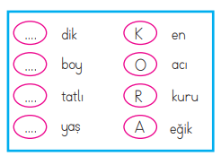
9-
5 PUAN

Yukarıdaki kelimeler zıt anlamlılarıyla eşleştirildiği zaman, yukarıdan aşağıya doğru oluşan şifre hangisidir?
A) KARO B) AKOR
C) ORAK D) ROKA

10-
5 PUAN
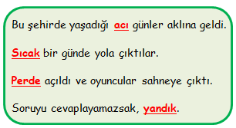
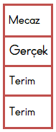
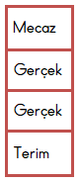
A) B)

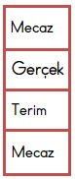
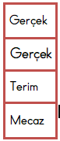
C) D)

11- ve ‘deki kelimeler arasında eş anlamlılık ilişkisi vardır.
5 PUAN

ve ‘deki kelimeler arasında zıt anlamlılık ilişkisi vardır.
Buna göre aşağıdakilerden hangisi doğrudur?

A) zor güç kolay
B) kirli pak temiz
C) küçük kocaman büyük
D) kötü iyi kaba

12-
Virgül cümlede anlam karışıklığını
5 PUAN
önlemek için kullanılır.

Aşağıdaki cümlelerin hangilerinden virgül çıkarılırsa cümlede anlam karışıklığı olmaz?
A) O, ağaçtan düştü.
B) Genç, kıza bir hediye almış.
C) Reyhan, Beyhan ve Süleyman birbirine çok bağlı arkadaşlardır.
D) Yaşlı, kediyi besledi.
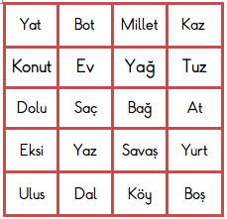
13- Aşağıdaki kelimelerden eş sesli olanları boyayınız.
10 PUAN
15-

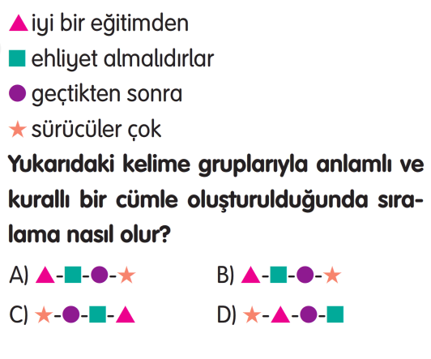
15-
5 PUAN

16- Aşağıdakilerden hangisi bir metnin giriş cümlesi olabilir?
5 PUAN
A) Nasreddin Hoca, gözlerindeki ümit parıltılarıyla cevap verir.
B) Köylünün biri de Nasreddin Hoca’nın gölün başında olduğunu görür.
C) Bir gün Nasreddin Hoca, eşinden yoğurt mayası ister.
D) Köylü, Hoca’nın cevabını duyunca kahkaha ile gülmeye başlar.

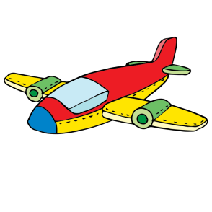
14- Aşağıda görselleri verilen varlıklardan hangisinin adındaki tüm sesli harfler kalındır?
5 PUAN
A) B)

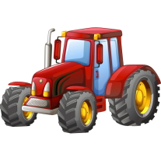
C) D)

17- Aşağıda verilen bileşik kelimeleri hecelerine ayırınız.
10 PUAN
başöğretmen : ………………………………………
semizotu : ………………………………………
denizatı : ………………………………………
ipucu : ………………………………………
yayınevi : ………………………………………
BAŞARILAR

